ВСЕРОССИЙСКАЯ ОЛИМПИАДА ШКОЛЬНИКОВ ПО ИСТОРИИ
2024/2025 учебный год

ШКОЛЬНЫЙ ЭТАП
5 класс

Уважаемый участник!

При выполнении работы внимательно читайте текст заданий.
Содержание ответа вписывайте в бланк ответов, записи ведите чётко и разборчиво.
За каждый правильный ответ Вы можете получить определённое членами жюри количество баллов, не выше указанной максимальной оценки.
Сумма набранных баллов за все решённые вопросы – итог Вашей работы.
Максимальное количество баллов – 100.
Задания считаются выполненными, если Вы вовремя сдали их членам жюри.
Время на выполнение работы – 45 минут.

Желаем успеха!

1. Выбери правильный ответ (по 2 балла за каждый правильный ответ. Всего-16 б.)

1.1. Какая из этих наук изучает историю древних народов по остаткам их деятельности?
а) история б) археология в) этнография г) генеалогия

1.2. Как называлось общество, в котором жили древнейшие люди?
а) первобытное б) рабовладельческое в) феодальное г) капиталистическое

1.3. Назови основные занятия древнейших людей:
а) охота и рыболовство б) охота и собирательство
в) земледелие и скотоводство г) собирательство и бортничество

1.4. Орудие труда, при помощи которого первобытные люди ловили рыбу
а) лук б) гарпун в) рубило г) копьё

1.5. Вера человека в сверхъестественные силы - это
а) религия б) искусство в) наука

1.6. Когда человек начал заниматься земледелием?
а) 10 тыс. лет назад б) 3 тыс. лет назад в) 200 тыс. лет назад

1.7. Пещерная живопись была впервые открыта в конце XIX века:
а) в Испании б) во Франции в) в Италии г) в России

1.8. «Отцом истории» называют
а) Геродота б) Гефеста в) Геракла

2. По какому принципу образованы ряды (4 балла за каждый правильный ответ. Всего 20 б.)
а) палка-копалка, скребок, дубина
б) первобытность, древний мир, средние века, новое время
в) человеческое стадо, род, племя
г) пещерный медведь, мамонт, шерстистый носорог
д) оборотень, идол, дух

3. Расставьте события в хронологической последовательности события (5 баллов за каждую правильную позицию. Всего 20 б.)

1. Овладение огнем первобытными людьми.
2. Появление человека разумного.
3. Умение изготавливать примитивные орудия труда.
4. Переход человека к земледелию и скотоводству.

4. Приведите в соответствие, ответы запишите в таблицу (по 2 балла за каждый правильный ответ. Всего - 10 б.)
1) ремесло а) объединение родов
2) миф б) действия и слова, якобы обладающие чудодейственными свойствами
3) род в) изготовление вручную различных изделий
4) магия г) сказания о богах, героях, о происхождении явлений природы
5) племя д) группа людей, ведущих свое происхождение от одного предка

5. Внимательно рассмотрите карту. Найдите и подпишите название континента – прародины человека. (Всего 4 балла)
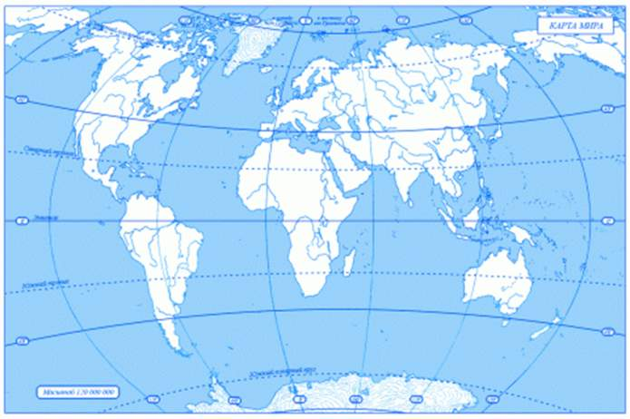

6. Определи век, запиши римскими цифрами (по 2 балла за каждый правильный ответ. Всего - 8 баллов)
102 год -
1100 год -
1307 год -
2020 год -

7. Решите историческую задачу. (Всего 4 балла)
Рим был основан в 753 г. до н. э. Сколько лет прошло от основания Рима до 1147 г., т. е. до первого упоминания Москвы в летописях?

8. Ответь на вопрос одним словом (по 3 балла за правильный ответ. Всего 18 баллов).

1.Материк, где по предположениям ученых, жили древнейшие люди
2.Оружие охотников, которым можно поразить цель на большом расстоянии
3. Первая сила природы, которой овладели первобытные люди-
4. Занятие первобытных людей, позволявшее добыть мясную пищу 5. Самое крупное из животных, на которое охотились древние люди
6. Занятие первобытных людей, позволявшее добывать в основном растительную пищу

